Universidad de San Carlos de Guatemala
Centro Universitario de Occidente División de Ciencias de la Ingeniería
Introducción a la Programación 2
Ing. Jose Granados Guevara
Sección: A



Instrucciones instalación y despliegue

Carlos Raúl Alberto López Peláez 202031871

Quetzaltenango,16 de enero del 2024
Instrucciones de Instalación y Despliegue
- Primer Paso

Descargar el frontend desde github
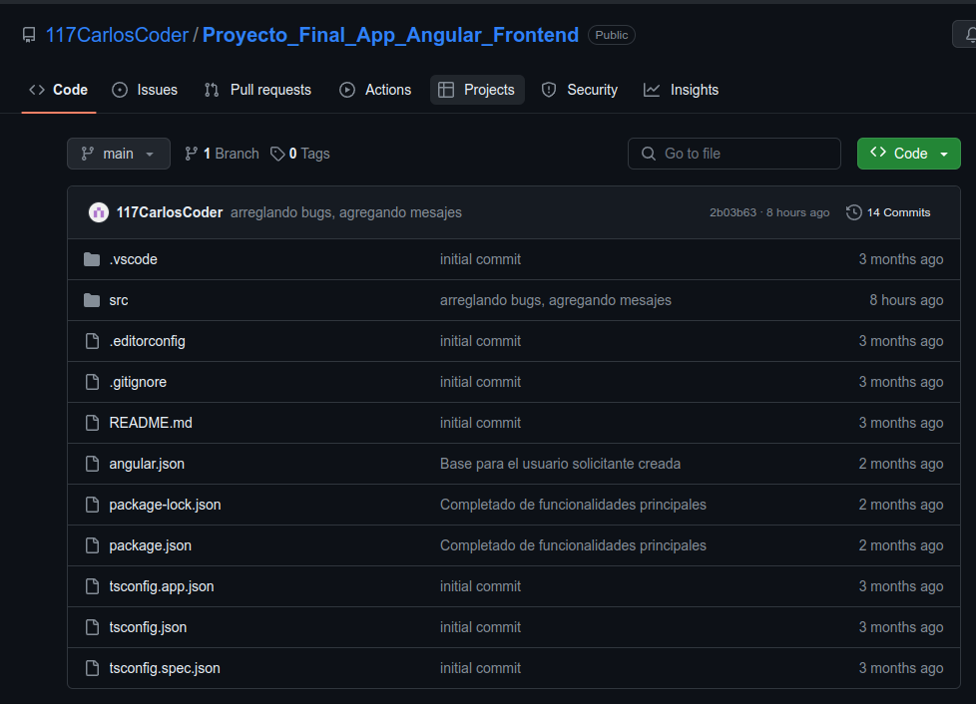

Link de descarga:
https://github.com/117CarlosCoder/Proyecto_Final_App_Angular_Frontend

- Segundo Paso
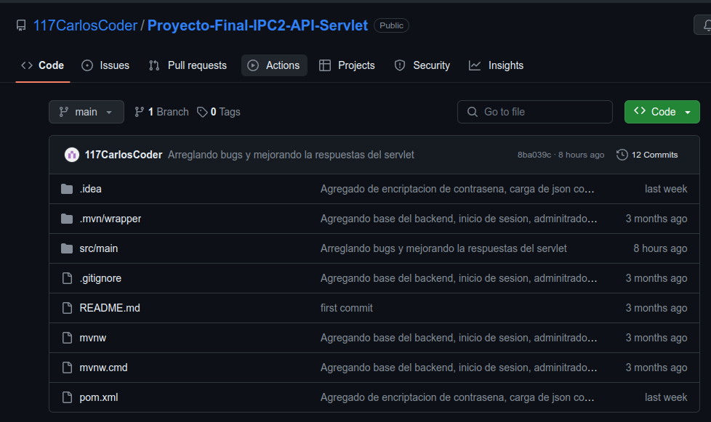
Descargar el backend desde guthub

Link de descarga:
https://github.com/117CarlosCoder/Proyecto-Final-IPC2-API-Servlet

- Tercer Paso
Descargar el Mapeo desde guthub
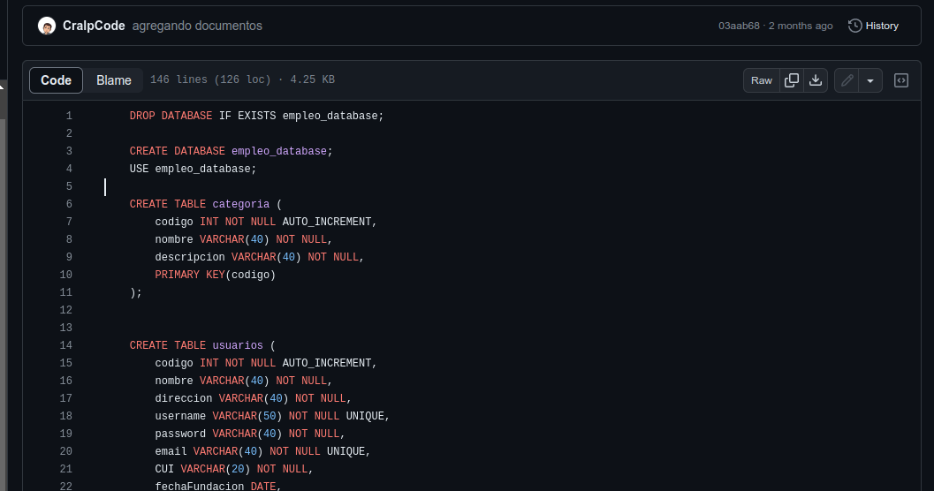

Link de descarga:
https://github.com/117CarlosCoder/Proyecto_Final/blob/main/Mapeo%20Fisico%20Final.sql

- Cuarto paso
Descargar e instalar node, npm y angular
Dependiendo de su sistema operativo tendera que buscar la instalación estas son las paginas oficiales y su forma de instalación, busque la que se adecué a su sistema:
Node : https://nodejs.org/en/download
npm: https://docs.npmjs.com/downloading-and-installing-node-js-and-npm
Angular: https://docs.angular.lat/guide/setup-local

- Quinto paso
Descargar e instalar mysql

- Sexto paso
Cumpliendo con todo lo anterior abra el backend en netbeans, intellij IDEA o eclipse y configure el servidor tomcat

Para descargar tomcat vaya al siguiente enlace y presione lo que se muestra en la imagen

- Séptimo Paso
Si ha configurado bien todo inicie el servidor backed al hacerlo se tendrá que abrir en el navegador lo siguiente

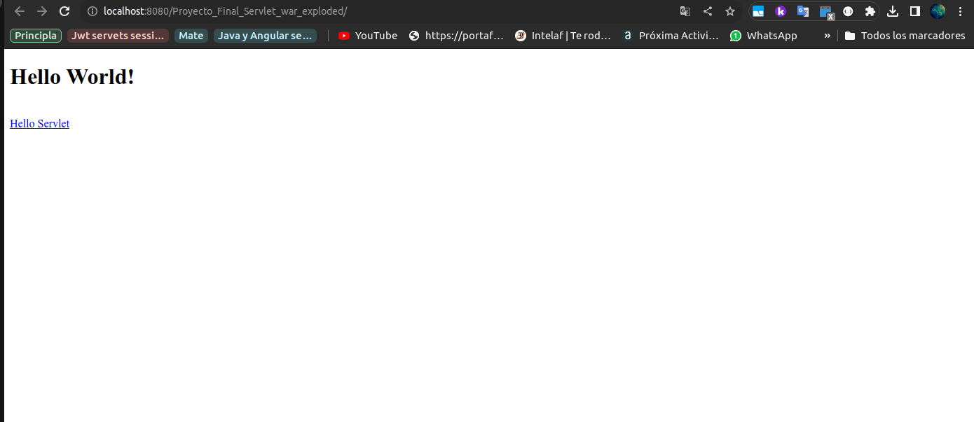
- Octavo Paso
Abra el frontend en el editor que prefiera y abra una terminal de comandos para poner los siguiente:

npm install

Este comando instalara todas las dependencias y librerías necesarias para el proyecto

Despues proceda a escribir el siguiente comandos

ng serve

Si todo lo anterior esta bien usted podría entrar desde el navegador a la siguiente ruta
http://localhost:4200/login

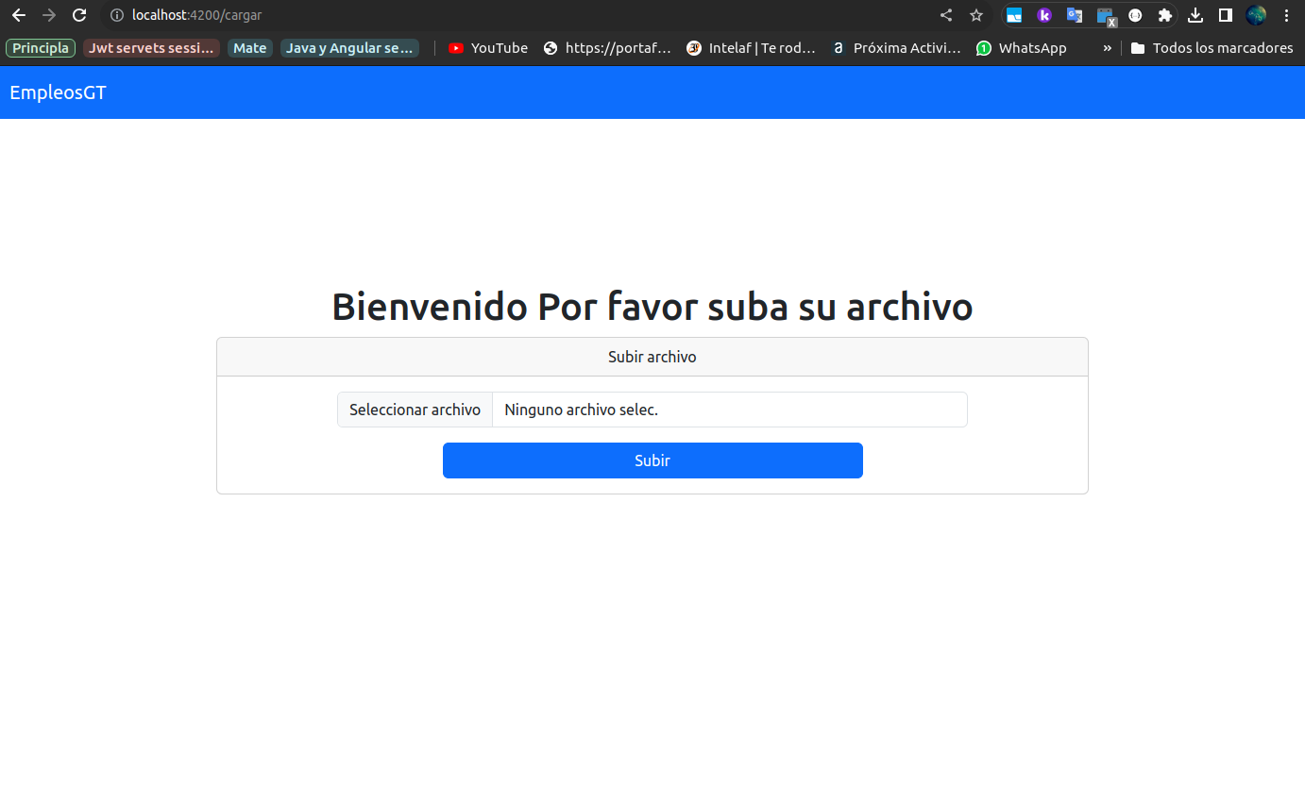
Tendría que aparecer lo siguiente

- Noveno Paso
Ejecutar el mapeo físico en mysql
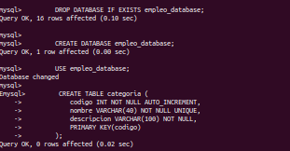

con todo lo anterior completado solo quedaría arreglas rutas absolutas en AdminController, ApplicantController y EmployerController.

Con esto ya quedaría instalada y desplegada toda la aplicación con sus funcionalidades

